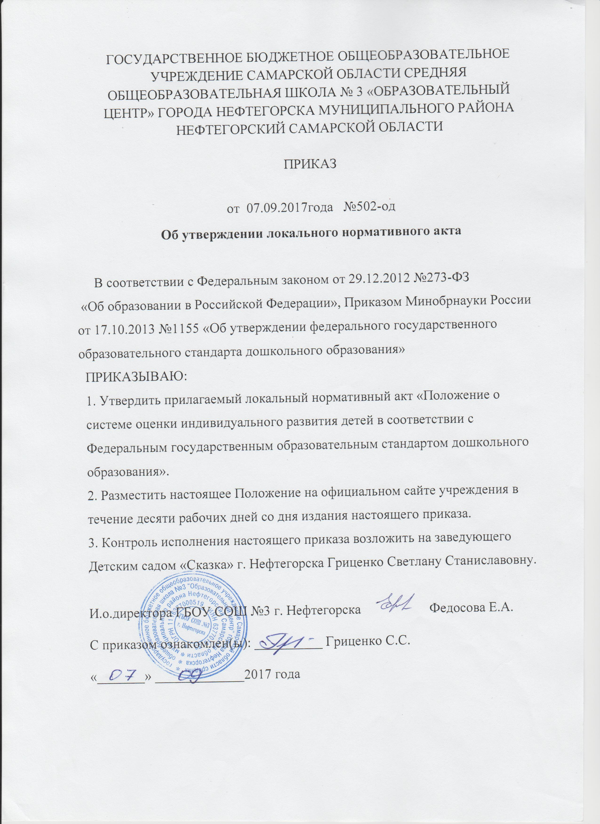
Утверждено
приказом и.о. директора
ГБОУ СОШ № 3 г. Нефтегорска
от 07 .09.2017г № 502-од

Положение
о системе оценки индивидуального развития детей
в соответствии с Федеральным государственным образовательным стандартом дошкольного образования

1. Общие положения
1.1. Настоящее Положение разработано в соответствии с Федеральным законом от
29.12.2012 №273-ФЗ «Об образовании в Российской Федерации», Приказом Минобрнауки России от 17.10.2013 №1155 «Об утверждении федерального государственного образовательного стандарта дошкольного образования», Приказом Минобрнауки России от 30.08.2013 №1014 «Об утверждении порядка организации и осуществлении образовательной деятельности по основным общеобразовательным программам – образовательным программам дошкольного образования», Конвенцией о правах ребенка, Устава ГБОУ СОШ №3 г.Нефтегорска.
1.2 Настоящее Положение о системе оценки индивидуального развития детей в Детском саду «Сказка» г.Нефтегорска определяет цели, задачи, принципы системы оценки индивидуального развития детей, ее организационную и функциональную структуру, реализацию (содержание процедуры контроля и экспертной оценки качества образования) и общественное участие в оценке и контроле качества образования.
1.3. Система оценки индивидуального развития представляет собой совокупность организационных структур, норм и правил, диагностических и оценочных процедур, обеспечивающих на единой основе оценку образовательных достижений воспитанников, эффективности образовательных программ с учетом запросов основных пользователей, результатов системы оценки качества образования.
1.4. Основными пользователями результатов системы оценки индивидуального развития детей являются: педагоги, родители (законные представители) воспитанников, Педагогический совет Детского сада «Сказка» г.Нефтегорска, ПМПк Детского сада «Сказка» г.Нефтегорска.
1.5. Детский сад обеспечивает проведение необходимых оценочных процедур,
разработку и внедрение модели системы оценки индивидуального развития детей, обеспечивает оценку, учет и дальнейшее использование полученных результатов.
1.6. Положение распространяется на деятельность всех педагогических работников Детского сада «Сказка» г.Нефтегорска осуществляющих профессиональную деятельность в соответствии с трудовыми договорами, в том числе на педагогических работников, работающих по совместительству.

2. Цели и задачи
Оценка индивидуального развития детей в соответствии с Федеральным государственным образовательным стандартом дошкольного образования (далее ФГОС ДО) осуществляется в двух формах диагностики – педагогической и психологической.
2.1. Цель оценки индивидуального развития (педагогической диагностики) – выявление результативности образовательного процесса, лежащего в основе планирования педагогического проектирования. Такая оценка проводится педагогическим работником в рамках педагогической диагностики.
2.2. Результаты оценки индивидуального развития (педагогическая диагностика) используют для решения следующих задач:
- индивидуализации образования (в том числе поддержки ребенка, построения его образовательной траектории или профессиональной коррекции особенностей его развития);
- оптимизации работы с группой детей.
2.3. Цель оценки индивидуального развития (психологической диагностики) – выявление и изучение индивидуально - психологических особенностей детей, которую проводит квалифицированный специалист (педагог- психолог). Участие ребёнка в данной оценке допускается только с согласия его родителей (законных представителей).
2.4. Результаты психологической диагностики используют для решения задач
психологического сопровождения и проведения квалифицированной коррекции развития ребенка.
3. Организация проведения оценки индивидуального развития
3.1 Педагогическая диагностика (оценка индивидуального развития) осуществляется через отслеживание результатов освоения детьми основной образовательной программы Детского сада «Сказка» г.Нефтегорска.
3.2 Педагогическая диагностика (оценка индивидуального развития) осуществляется в течение времени пребывания ребенка в детском саду (исключая время, отведенное на сон).
3.3 Педагогическая диагностика (оценка индивидуального развития) осуществляется через наблюдение, беседы, продукты детской деятельности, специальные диагностические ситуации, организуемые воспитателями с специалистами во всех возрастных группах 2 раза в год – в начале и в конце учебного года (сентябрь, апрель). В первом случае, она помогает выявить наличный уровень деятельности, а во втором – наличие динамики ее развития.
3.4 Результаты педагогической диагностики (оценки индивидуального развития) предоставляется воспитателями всех возрастных групп и специалистами Детского сада «Сказка» г.Нефтегорска старшему воспитателю. В конце учебного года проводится сравнительный анализ результативности образовательного процесса и на основе анализа определяется планирование педагогической деятельности на следующий учебный год.
3.5 Педагогическая диагностика (оценка индивидуального развития) направлена на определение наличия условий для развития ребёнка в соответствии с его возрастными особенностями, возможностями и индивидуальными склонностями.
4. Контроль
4.1. Контроль проведения оценки индивидуального развития детей проводится в процессе независимой оценки качества образования в Учреждении (подпункт 4 пункта 1.7. ФГОС ДО; статья 95 Закона об образовании).
5. Отчетность
5.1.Воспитатели всех возрастных групп, специалисты Детского сада «Сказка» г.Нефтегорска в конце года сдают результаты проведения педагогических наблюдений и исследований с выводами старшему воспитателю, который осуществляет сравнительный анализ педагогической диагностики, делает вывод, определяет рекомендации педагогическому проектированию и зачитывает на итоговом педагогическом совете детского сада.
6 Документация
6.1 Материал оценки индивидуального развития детей в соответствии ФГОС ДО, пособия для определения уровня индивидуального развития детей дошкольного возраста хранятся у педагогов. Обновляется по мере необходимости.
6.2 Материал педагогической диагностики для определения целевых ориентиров хранятся в методическом кабинете детского сада.
6.3 Результаты педагогических наблюдений за уровнем индивидуального развития детей оформляются и хранятся в методическом кабинете детского сада.
7. Срок действия положения
7.1. Срок данного Положения не ограничен. Положение действует до принятия нового.

